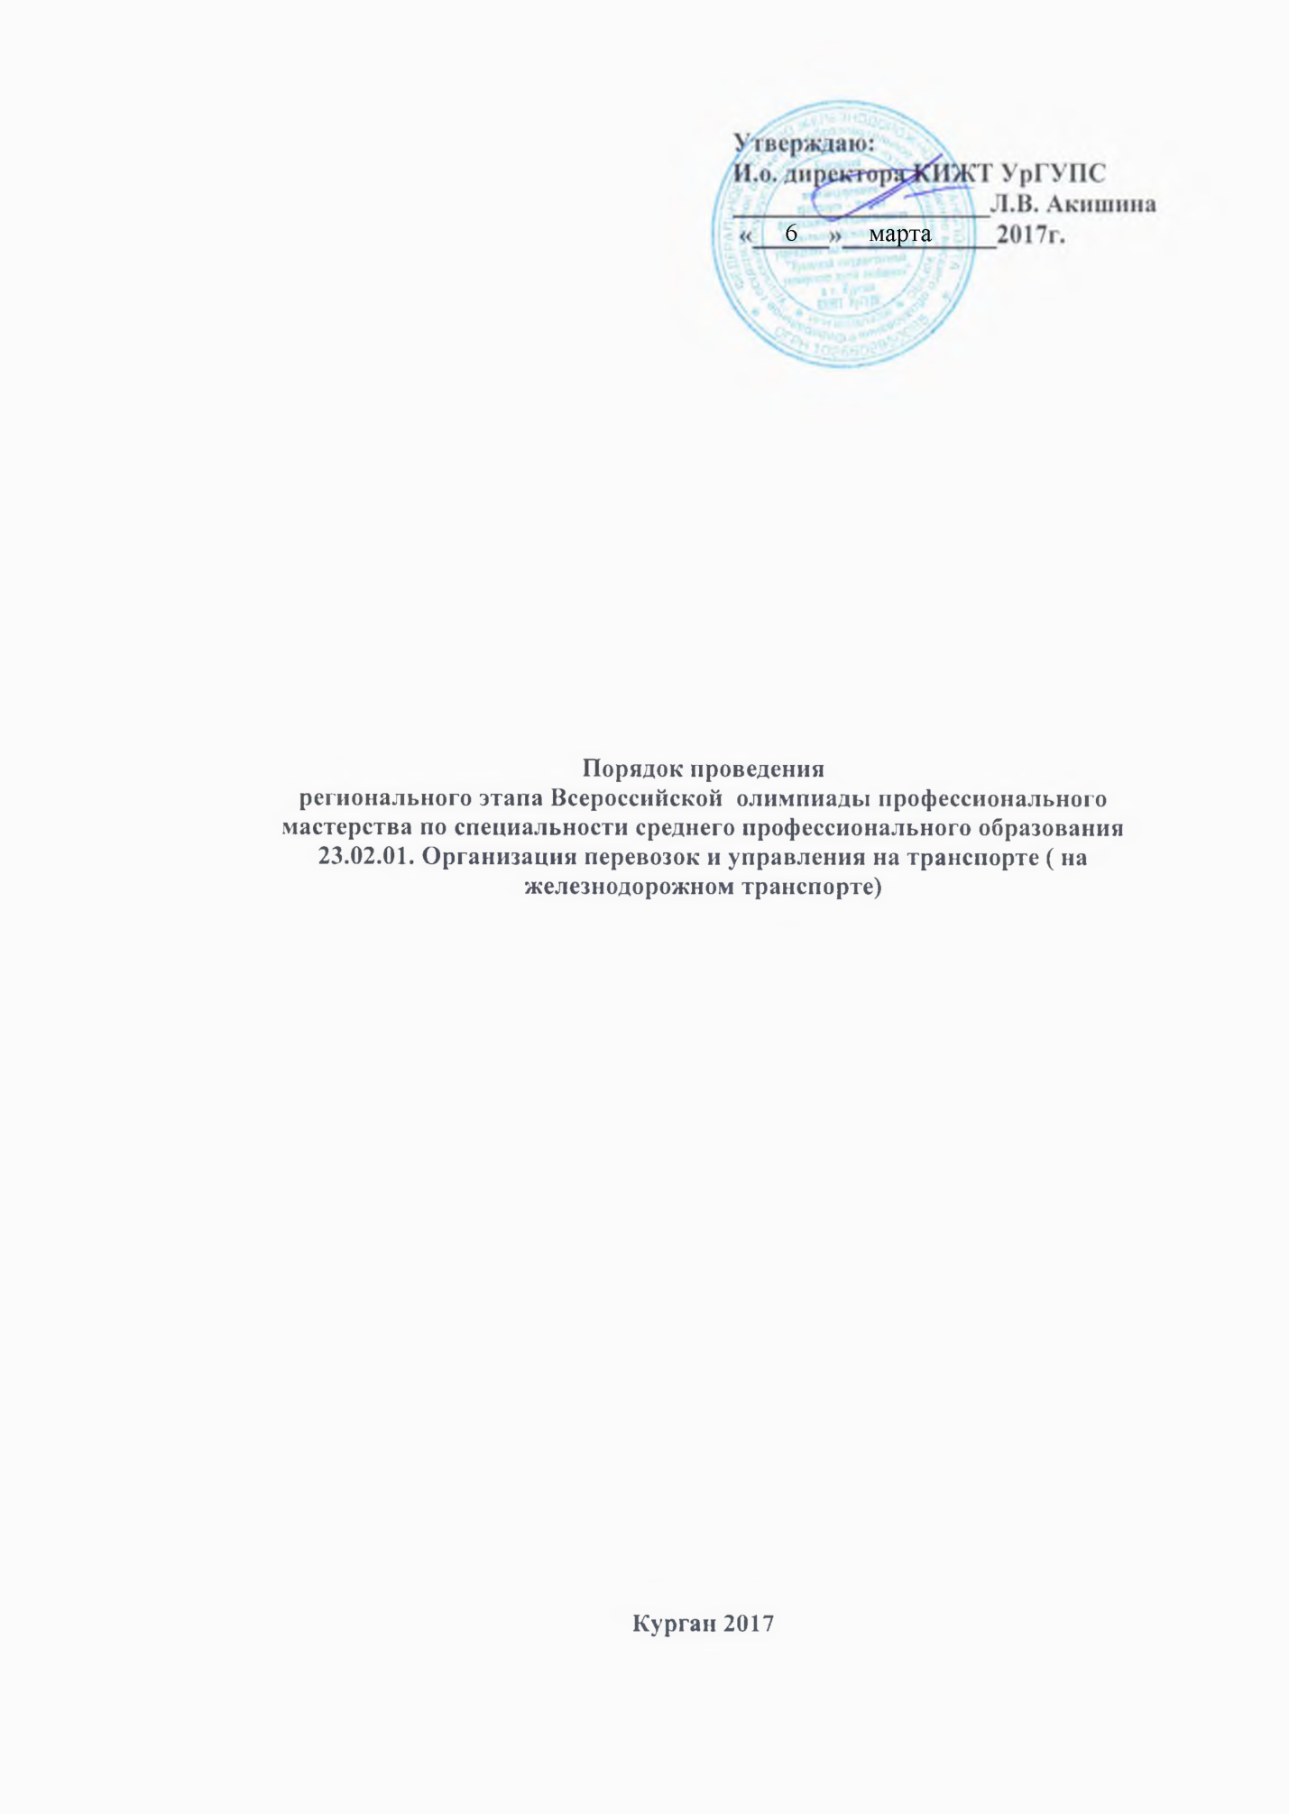

**Порядок проведения   
регионального этапа Всероссийской олимпиады профессионального   
мастерства по специальности среднего профессионального образования   
23.02.01. Организация перевозок и управления на транспорте**

**(на железнодорожном транспорте)**

1. **Общие положения**
   1. Региональный этап Всероссийской олимпиады профессионального мастерства по специальности среднего профессионального образования 23.02.01. Организация перевозок и управление на транспорте (на железнодорожном транспорте) (далее – Олимпиада) производится в 2017 году в соответствии с Приказом Министерства образования и науки Российской Федерации от 26.12.2016 № 06 1699; Регламентом проведения регионального этапа Всероссийской олимпиады профессионального мастерства по специальностям среднего профессионального образования в 2017 году.
   2. Олимпиада производится с целью выявления наиболее одаренных и талантливых студентов, повышения качества профессиональной подготовки среднего звена, дальнейшего совершенствования их профессиональной компетентности, реализация творческого потенциала обучающихся, повышение мотивации и творческой активности педагогических работников в рамках наставничества обучающихся, в том числе рекомендации победителей для участия в заключительном этапе Всероссийской олимпиады профессионального мастерства по специальностям СПО.
   3. Проведение олимпиады направленно на решение следующих задач:

* Проверка способности студентов к самостоятельной профессиональной деятельности, совершенствование умений эффективного решения профессиональных задач, развитие профессионального мышления, способности к проектированию своей деятельности и конструктивному анализу ошибок в профессиональной деятельности;
* Стимулированию студентов к дальнейшему профессиональному и личностному развитию, повышение интереса к будущей профессиональной деятельности;
* Развитие конкурентной среды в сфере СПО, повышение престижности специальностей СПО;
* Обмен передовым педагогическим опытом в области СПО;
* Развитие профессиональной ориентации граждан;
* Повышение роли работодателей в обеспечение качества подготовки специалистов среднего звена.
  1. Ключевыми принципами олимпиады являются информационная открытость, справедливость, партнерство и инновации.

1. **Участники олимпиады**

2.1.К участию в региональном этапе Всероссийской олимпиады допускаются студенты в возрасте до 25 лет, имеющие российское гражданство, обучающиеся по специальности 23.02.01. Организация перевозок и управление на транспорте (на железнодорожном транспорте)

* 1. Участник должен иметь при себе:
     + Студенческий билет;
     + Документ, удостоверяющий личность;
     + Заявление о согласии на обработку персональных данных.
     + Полис ОМС

1. **Место и дата проведения Олимпиады**

Региональный этап Всероссийской олимпиады по специальности 23.02.01. Организация перевозок и управление на транспорте (на железнодорожном транспорте) проводится на базе Курганского института железнодорожного транспорта - филиал федерального государственного бюджетного образовательного учреждения высшего образования **«**Уральский государственный университет путей сообщения»в г. Кургане (далее – КИЖТ УрГУПС)

Дата проведения: **7 апреля 2017** года

Адрес: 640000, г.Курган, ул.К.Мяготина, д.147.

Факс: (83522) 49-32-51

Тел.: (83522) 46-43-02, 42-20-05

И.о.директора – Акишина Лариса Вячеславовна

Способ прибытия:

От железнодорожного (авто) вокзала: маршрутное такси №12,19,232,311,353,365 до остановки «ул. Пичугина».

1. **Организация проведения Олимпиады**

4.1. Руководство, организационно – техническое, методическое обеспечение проведения Олимпиады и координацию работы по организации Олимпиады осуществляет организационный комитет в составе:

* Акишина Лариса Вячеславовна – и.о.директора КИЖТ УрГУПС;
* Зыкова Ирина Александровна – руководитель СП СПО КИЖТ УрГУПС;
* Симонова Людмила Алексеевна – председатель ЦК Организация перевозок и управление на транспорте (на железнодорожном транспорте) КИЖТ УрГУПС;
* Шишкина Татьяна Афанасьевна – заведующая очным отделением Организация перевозок и управление на транспорте (на железнодорожном транспорте) КИЖТ УрГУПС
* Ожегина Юлия Геннадьевна – зав.методическим кабинетом КИЖТ УрГУПС.

4.2. Организационный комитет:

- Составляет план мероприятий по подготовке и проведению Олимпиады;

- формирует жюри Олимпиады;- организует подготовку конкурсных заданий и утверждает их;

- координирует работу по освещению в средствах массовой информации, сайта условий, порядка и результатов проведения Олимпиады, достижений и передового опыта его участников;.4.3. организационный комитет принимает решение коллегиально. Заседание рабочей группы проводятся по необходимости, но не реже 1-го раза в неделю.

4.3. Для проведения Олимпиады используется фонд оценочных средств (далее – ФОС) – комплекс методических и оценочных средств, предназначенных для определения уровня сформированности компетенций участников олимпиады.

4.4. Для оценивания выполнения конкурсных заданий и определения победителей и призёров Олимпиады формируется Жюри.

В состав жюри входят 5 специалистов из числа представителей руководящих и педагогических работников, руководителей и ведущих специалистов отраслевых предприятий, членов группы разработчиков конкурсных заданий. Работу жюри возглавляет Председатель жюри. Каждый член Экспертной рабочей группы заполняет ведомости, протоколы в соответствии с утвержденными Оргкомитетом формами.

Члены жюри выполняют следующие функции

* Контролируют правильность выполнения участниками конкурсных заданий, технологии производства работ, время выполнения заданий, соблюдение норм и правил охраны труда;
* Обобщает и оценивает результаты работы каждого участника Олимпиады в соответствии с критериями оценки; заполняют ведомости оценок, протоколы в соответствии с утвержденными формами
* Проводят проверку помещений и рабочих мест на соответствие нормам основ безопасности жизнедеятельности.

Члены жюри имеют право отстранить от выполнения конкурсных заданий участников Олимпиады в случае нарушений правил и норм охраны труда, которые могут привлечь причинение вреда здоровью людей, материальный ущерб имуществу КИЖТ УрГУПС .

4.5. Апелляционная комиссия рассматривает апелляционные заявления участников о несогласии с оценкой выполнения заданий. В состав апелляционной комиссии входят представители КИЖТ УрГУПС в г. Кургане., специалисты и эксперты по профилю проведения олимпиады.

**5. Организация проведения олимпиады**

5.1. Регламент проведения Олимпиады:

**7 апреля** 2017 года :

***08.30*** – регистрация участников Олимпиады

***09.00*** – торжественное открытие Олимпиады

***09.30*** – инструктаж по технике безопасности и охране труда, ознакомление с рабочими местами

***10.00*** – конкурсные мероприятия – выполнение заданий I уровня

***11.30*** – перерыв

***12.00*** – конкурсные мероприятия – выполнение заданий II уровня

***15.00*** – подведение итогов, церемония торжественного закрытия Олимпиады, награждение участников

5.2. Оргкомитет организует регистрацию участников Конкурса. Для регистрации участник предъявляет паспорт и студенческий билет.

5.3. Участники и сопровождающее лицо занимают места в помещении проведения церемонии открытия Олимпиады согласно указаниям организаторам не позднее, чем за 10 минут до ее начала.

5.4. Вдень начала олимпиады проводится шифровка и жеребьевка участников. Каждому участнику Олимпиады по итогам жеребьевки присваивается личный номер, который фиксируется в регистрационной ведомости и выдается бейдж с номером участника.

5.5.Перед началом выполнения конкурсных заданий с участниками Олимпиады проводят организационно – ознакомительные мероприятия, включающие в себя:

Инструктаж по технике безопасности и охране труда;

Ознакомление с рабочими местами и техническим оснащением (оборудованием, инструментами)

Ознакомление с утвержденным организатором Порядком организации и проведения олимпиады.

5.6. В случае нарушения правил организации и проведения олимпиады, грубого нарушения технологии выполнения работ, правил техники безопасности участник может быть дисквалифицирован. При выполнении заданий не допускается использование участниками дополнительных материалов, инструментов, электронных книг, мобильных телефонов и т.д.

Участие в Олимпиаде включает в себя выполнение заданий двух уровней, содержание которых соответствует ФГОС СПО по специальности 23.02.01 Организация перевозок и управление на транспорте (на железнодорожном транспорте)

***Задания I уровня*** - состоят из текстового задания и практических задач «Перевод профессионального текста», «Задания по организации работы коллектива».

***Задания II уровня*** – это содержание работы, которую необходимо выполнить участнику для демонстрации определенного вида профессиональной деятельности в соответствии с требованиями ФГОС и профессиональных стандартов с применением практических навыков.

5.7. На протяжении Олимпиады все работы, выполняемые участником, регистрируются под его номером. Ведомость с личным номером хранится у председателя жюри до проведения итогов Конкурса.

5.8. Результат выполнения участниками конкурсных заданий рассматриваются и оцениваются жюри в соответствии с утвержденным Оргкомитетом критериями оценки.

1. **Общая характеристика I уровня**

**6.1 *Текстовые задания***

*Цель* – определение уровня теоретической подготовки участников Олимпиады по профессиональным дисциплинам и междисциплинарным курсам.

*Форма проведения*: компьютерное тестирование

*Содержание текстовых заданий*: тесты составлены в соответствии требованиями к знаниям, практическому опыту по следующим учебным дисциплинам и междисциплинарным курсам (далее – МДК) профессиональных модулей (далее – ПМ);

Безопасность движения на железнодорожном транспорте

Устройство пути и станций

МДК 01.01 Технология перевозочного процесса (на железнодорожном транспорте)

*Структура теста:*

* Тест состоит из 20 заданий типа не ниже среднего уровня сложности;
* Задания предполагают выбор *одного* правильного ответа;
* Время на выполнение одного задания – *не более одной минуты*;
* Время на выполнение теста – *не более 20 минут*.

*Максимальное количество баллов*: 10 баллов.

*Критерии оценки*: за каждый правильный ответ начисляется 0,5 балла.

**6.2. Перевод профессионального текста**

*Цель* – определение уровня владения лексическим грамматическим минимумом, необходимым для чтения и перевода (со словарем) иностранных текстов профессиональной направленности, а так же определение уровня сформированности компетенций ОК 1, ОК 2, ОК 3, ОК 4, ОК 9.

*Форма проведения*: письменный перевод текста

*Конкурсное задание*: содержание текста имеет профессиональную направленность. Объем текста 200-210 слов

*Время выполнения*: не более 30 минут.

*Место проведения*: кабинет №33;

*При выполнении задания разрешается пользоваться англо-русским словарем под редакцией А.В. Космин*.

*Максимальное количество баллов*: 10 баллов

*Критерии оценки письменного перевода:*

|  |  |  |  |  |  |
| --- | --- | --- | --- | --- | --- |
| Критерии | Баллы | | | | |
|  | 1-3 | 4-5 | 6-7 | 8-9 | 10 |
| 1  Содержательная идентичность текста перевода. | Неэквивалентная передача смысла: ошибки представляют собой грубое искажение содержания оригинала. | Неэквивалентная передача смысла: ошибки представляют собой искажение содержания оригинала. | Неточность передачи смысла: ошибки приводят к неточной передаче смысла оригинала, но не искажают его полностью. | Погрешности перевода погрешности перевода не нарушают общего смысла оригинала | Эквивалентный перевод: содержательная идентичность текста перевода |
| 2  Лексические аспекты перевода. | Использование эквивалентов менее чем для 30% текста. | Использование эквивалентов для перевода 40-50% текста | Использование эквивалентов для перевода 60-70% текста | Использование эквивалентов для перевода 80-90% текста | Использование эквивалентов для перевода 100% текста |
| 3  Грамматические аспекты перевода. | Использование грамматических эквивалентов менее чем для 30% текста. | Использование грамматических эквивалентов для 40-50% текста | Использование грамматических эквивалентов для 60-70% текста | Погрешности в переводе основных грамматических конструкций | Эквивалентный перевод с использованием основных грамматических конструкций |
| 4  Соблюдение языковых норм и правил языка перевода стилистическая идентичность текста перевода. | Соблюдение языковых норм и правил языка перевода менее чем для 30% текста. | Соблюдение языковых норм правил языка переводя для 40-50% текста | Соблюдение языковых норм и правил языка перевода для 60-70% текста | Соблюдение языковых норм и правил языка перевода для 80-90% текста | Соблюдение языковых норм и правил языка перевода |

*Примерный вариант задания по английскому языку*

THE WORKING OF MARSHALLING YARDS

Marshalling yards are necessary for assembling single wagons into trains. The wagons are known to start from the yard or they may be received in the form of trains from other yards. This indicates two functions of a marshalling yard:

the forming into trains the wagons sorted in the yard itself;

the reforming into trains the wagons received from loading centres.

The fact that marshalling yards serve the interests of through traffic makes their location an exceedingly difficult problem. If a large industrial centre does not have a marshalling yard in the vicinity, all the traffic has to be located near a locomotive depot.

Marshalling yards can be either flat yards or hump ones.

Hump yards are of two types:

There is a slight slope throughout the whole yard;

a hump yard in which wagons are propelled over a hump to run down a steep slope into sorting sidings.

In a hump yard different types of retarders are used. A retarder is a device which checks the speed of the train during humping operations.

Trains arriving at a marshalling yard are placed in reception sidings, which may be parallel to sorting sidings.

*Примерный вариант задания по немецкому языку*

Der längste Unterwassertunnel der Welt

Im März 1988 wurde der die japanischen Inseln Hondo und Hokkaido verbindende Seikan-Unterwassertunnel in Betrieb genommen. Der neue Tunnel übernimmt die Aufgabe der Eisenbahnverbindung, die bisher nur von den Fährschiffen über die Tsugaru-Wasserstraße bewältigt wurde. Mit seinen 53,85 km ist der Seikan -Tunnel zur Zeit der längste Unterwasser Eisenbahntunnel der Welt.

Jetzt verkehren im Tunnel die herkömmlichen Expresszüge auf der in Japan traditionellen Spur von 1067 mm. Bei der Konstruktion des Tunnels sah man jedoch einen späteren Einsatz des Hochgescwindigkeitszuges Shinkansen vor. So entspricht das Raumprofil sowohl den Abmessungen der herkömmlichen Express als auch der Shinkansenzüge. Die Bahnanlagen im Tunnel sind so dimensioniert, dass später gegebenenfalls auch noch dritte Schiene installiert werden kann. Diese zusätzliche Schiene ist notwendig, da der Hochgeschwindigkeitszug in der Regel auf gesonderten Trassen mit einer anderen Spurweite (Standardspurweite 1435 mm) verkehrt. Wird später die dritte Schiene verlegt, so könnten Züge unterschiedlicher Spurweiten die Trasse passieren.

Zur Nutzung des Superexpresses für den Verkehr durch den Seikan-Tunnel kommt es vorläufig nicht. Dem Bauherren fehlten die notwendigen Finanzmittel, um die in den Norden führende Schinkansen-Strecke über Morioka hinaus, wo die Züge derzeit enden, in Richtung Tunnel zu verlängern. Doch könnten dann eines Tages sowohl die traditionellen Bahnen als auch der Superexpress die Tsugaru-Wasserstraße unterqueren.

**6.3. Задания по техническому оснащению станции**

*Цель* – определение уровня теоретической подготовки участников Олимпиады по профессиональным дисциплинам и междисциплинарным курсам.

*Время выполнения*: не более 30 минут.

*Место проведения*: кабинет №33;

*Максимальное количество баллов*:10

1.Определить тип станции, пронумеровать стрелочные переводы, расставить сигналы.



Рисунок – 1 Схема железнодорожной станции

1. Определить тип станции, пронумеровать стрелочные переводы, расставить сигналы.



Рисунок – 2 Схема железнодорожной станции

3. Написать все элементы стрелочного перевода

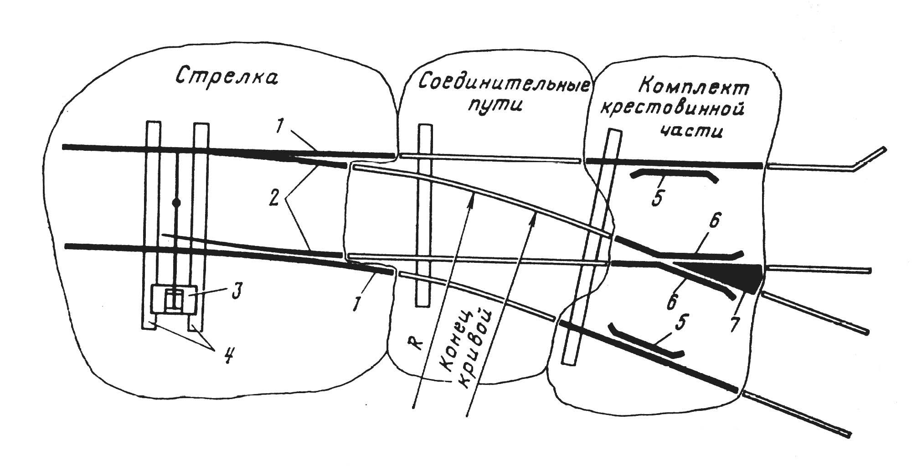

Рисунок 3 - Схема стрелочного перевода

4. Основные формы поездной и технической документации, заполняемой дежурной по железнодорожной станции

**6.4. Задания по организации работы коллектива**

Цель – определение уровня теоретической и практической подготовки участников регионального этапа Всероссийской олимпиады, определение уровня сформированности общих компетенций (ОК.1 – ОК.3,ОК.6 –ОК.9) и профессиональных компетенций ( ПК 1.1 – ПК1.3, ПК 2.1 – ПК2.3).

*Содержание заданий*: задания составлены в соответствии требованиями к знаниям, практическому опыту по следующим учебным дисциплинам, МДК, ПМ:

Безопасность движения на железнодорожном транспорте

ПМ.02 Организация сервисного обслуживания на транспорте (на железнодорожном транспорте)

УП .01 учебная практика (управление движением)

*Время выполнения* – не более 30 минут.

*Место проведения*: каб.36

*Максимальное количество баллов*:10

*Форма проведения*: решение ситуационной задачи

Перегон А-В – двусторонняя автоблокировка.

1-й главный путь – правильный для нечетных поездов.

2-й главный путь – правильный для четных поездов.

Перегон А-К – однопутный, двусторонняя автоблокировка.

Телефонная связь ДСП станции А с ДНЦ и ДСП станции К внезапно прервалась. Автоблокировка на перегоне А – К действует исправно. Расстояние между станциями 6 км. ДСП станции А связаться с ДНЦ и ДСП станции К по радиосвязи не удалось. Пассажирский поезд остановился на 1-м главном пути станции А. На станции находится также вывозной локомотив.

Вопрос: Дальнейшие действия ДСП ст. А по отправлению пассажирского поезда на станцию К? Выберите правильный вариант из предложенных.

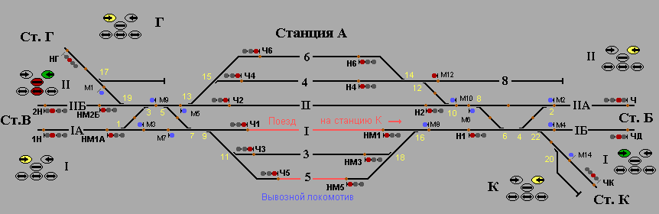

Сменить направление автоблокировки на нечетное, изъять из аппарата ключ-жезл, отправить на станцию К вывозной локомотив при запрещающем выходном сигнале, а по истечении перегонного времени хода + 10 минут отправить пассажирский поезд по открытому выходному сигналу.

Выждать перегонное время хода четного поезда + 10 минут. При отсутствии появления индикации занятости перегона сменить направление автоблокировки, изъять из аппарата ключ-жезл перегона, отправить вывозной локомотив по открытому выходному сигналу с письменным извещением ф. ДУ-55 по форме Б. Пассажирский поезд отправить после локомотива по истечении перегонного времени хода нечетного поезда + 3 минуты по письменному разрешению ф. ДУ-56.

Выждать перегонное время хода четного поезда + 10 минут и при отсутствии появления индикации занятости перегона сменить направление автоблокировки, изъять из аппарата ключ-жезл перегона, отправить вывозной локомотив по письменному разрешению ф. ДУ-56 с письменным извещением ф. ДУ-55. Пассажирский поезд отправить после локомотива через 10 минут по разрешающему показанию выходного светофора.

Оформите поездную документацию для данной ситуации.



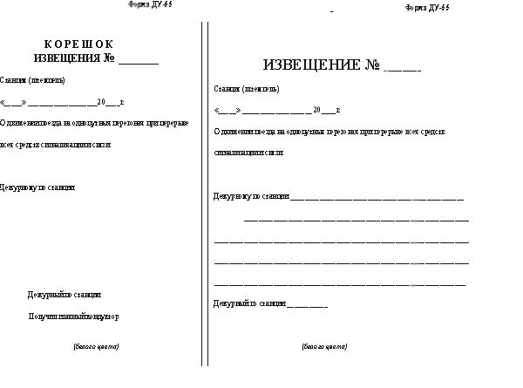 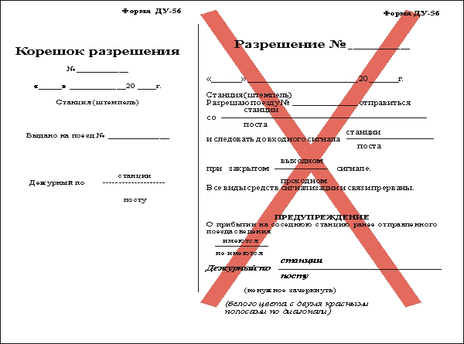

**7. Общая характеристика заданий II уровня**

**7.1. Практические задания**

Цель: продемонстрировать навыки действий ДСП по приему, отправлению поездов, осуществлению маневровых передвижений, с соблюдением правил безопасности при производстве маневровых работ и выполнение регламента переговоров ДСП с персоналом; показать навыки действий ДСП по безопасному приему поездов в условиях отказов работы устройств СЦБ.

Форма проведения: Комплексное практическое задание

Содержание конкурсного задания соответствует требованиям, предъявляемым к знаниям, практическому опыту по следующим учебным дисциплинам, МДК, ПМ:

Безопасность движения на железнодорожном транспорте

Системы регулирования движения поездов,

ПМ.02 Организация сервисного обслуживания на транспорте (на железнодорожном транспорте),

УП 02.01 учебная практика (управление движением).

Время выполнения заданий до 60 минут.

Место проведения: Лаборатория Управления движением, кабинет № 34.

Технические средства, профессиональное оборудование: Комплекс тренажеров ДНЦ, ДСП, которое включает: пульт табло ППНБ -1200-75, секция пульта-манипулятора, секция выносного табло СТБ 1903, система диспетчерско-распорядительной связи, система межстанционной связи, управляющая ПВЭМ типа IBM PC/AT, ПВЭМ имитаторов АРМ ДСП, ДНЦ ДЦ Сетунь, специальное программное обеспечение.

Максимальное количество баллов за выполнение практического задания – 23 балла.

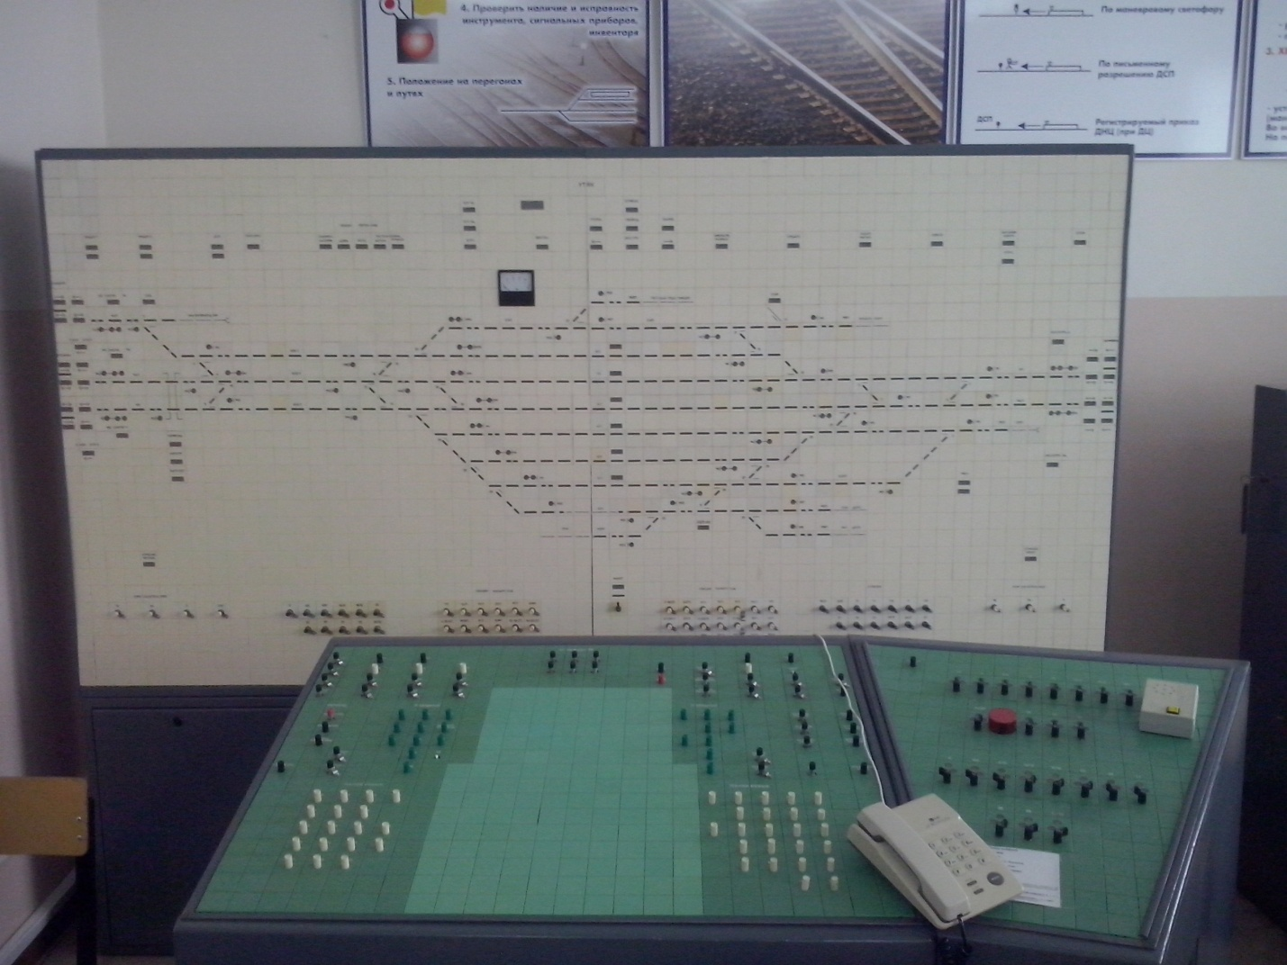

**Исходные данные:**

Схема участка

Нечет.

Диспетчерский участок 1 включает железнодорожные станции: Окуневка, Утяк, Сладкое, Дубрава, Зауралье.

Перегоны Зауралье – Дубрава – Утяк – Окуневка - Калинниково – двухпутные,

перегоны Иртыш - Сладкое - Утяк – однопутные.

Все перегоны оборудованы автоблокировкой.

1. Задание

Поездная ситуация на железнодорожных станциях приведена в таблицах № 1 и № 2.

Таблица 1- Подходы поездов, пути приема поездов на железнодорожных станциях, время стоянки. Нечетное направление движения

|  |  |  |  |  |
| --- | --- | --- | --- | --- |
| № поезда | Подход | Окуневка | Утяк | Дубрава |
| 2001 | Калинниково-Окуневка | Прием на 3 путь, стоянка поезда 5 мин., отправление на Утяк | Прием на 3 путь, стоянка поезда 3 мин., отправление на Дубраву | Пропуск по I пути на Зауралье |
| 2003 | Калинниково-Окуневка | Пропуск по I пути назначением Утяк | Пропуск по I пути назначением Дубрава | Прием на 3 путь, стоянка поезда 2 мин., отправление на Зауралье |

Таблица 2 - Подходы поездов, пути приема поездов на железнодорожных станциях, время стоянки. Четное направление движения

|  |  |  |  |  |
| --- | --- | --- | --- | --- |
| № поезда | Подход | Дубрава | Утяк | Окуневка |
| 2002 | Зауралье-Дубрава | Прием на 4 путь, стоянка 5 мин., отправить назначением Утяк | Прием на 4 путь, стоянка 5 минут, отправить назначением Окуневку | Прием на 4 путь, стоянка 5 мин., отправление на Калинниково |
| 2004 | Зауралье-Дубрава | Пропуск по II пути назначением Утяк | Пропуск по II пути назначением Окуневка | Пропуск по II пути назначением Калинниково |

Выполнить: принять и отправить поезда в соответствии с заданием, продемонстрировать регламент переговоров.

Примерный вариант выполнения задания:

1. Задание (вариативная часть)

Поездная ситуация на железнодорожной станции Утяк: на втором участке приближения Н идет поезд, при правильно набранном маршруте приема поезда входной светофор не открылся. Выполнить: принять поезд на станцию Утяк по пригласительному сигналу, соблюдая порядок приема поездов на станцию при запрещающем показании входного светофора. Отправить поезд со станции. Продемонстрировать регламент переговоров.

Критерии оценок:

Задание 1 и 2 – Правильность выполнения работ по приему, производству маневров и отправлению поезда в условиях нормальной работы работы устройств СЦБ на станциях и перегонах; соблюдение регламента переговоров, применение рациональных приемов и методов труда.

Задание 1 оценивается максимально 5 баллов.

Задание 2 оценивается максимально 8 баллов.

Задание 3 – Правильность выполнения работ по приему поезда на станцию в условиях нарушения нормальной работы устройств СЦБ на станции; соблюдение регламента переговоров, применение рациональных приемов и методов труда.

Задание 3 оценивается максимально 10 баллов.*Цель:* продемонстрировать навыки действия ДСП по осуществлению маневровых передвижений, с соблюдением правил безопасности при производстве маневровых работ и выполнение регламента переговорив ДПС с персоналом; показать навыки действий ДСП по безопасному приему поездов в условиях отказов от работы устройств СЦБ.

1. **Оценивание результатов выполнения заданий, определение результатов регионального этапа Всероссийской олимпиады**

8.1. Результаты выполнения заданий оцениваются согласно критериям, указанным в ФОС по каждому заданию.

8.2 Победитель и призеры олимпиады определяются лучшим показателем (баллам) выполнения комплексных заданий. При равенстве показателей предпочтение отдается участнику, имеющему лучший результат за выполнение комплексного задания II уровня.

8.3. Окончательные результаты олимпиады (с учетом изменения оценок, внесенных апелляционной комиссией) ранжируются по убыванию суммарного количества баллов, после чего из ранжированного перечня результатов выделяются 3 наибольших результата, отличных друг от друга – первый, второй, третий.

8.4. Участник, имеющий первый результат, является победителем. Участники, имеющие второй и третий результат являются призерами олимпиады.

8.5. Участникам, показавшим высокие результаты выполнения отдельного задания, высокую культуру труда, творческий подход к выполнению заданий, решением жюри могут быть установлены дополнительные поощрения (номинации).

8.6. В течении двух часов после объявления результатов олимпиады участник может подать апелляцию в апелляционную комиссию.

Рассмотрение апелляций проводится в течении 2-х часов после завершения установленного срока приема апелляций. При рассмотрении апелляции апелляционная комиссия принимает решение о сохранении оценки, выставленной жюри по результатам олимпиады, либо о повышении указанной оценки, либо о повышении указанной оценки (в случае обнаружения ошибок, не выявленных жюри). Решение апелляционной комиссий является окончательным.

8.7. После завершения рассмотрения апелляций жюри объявляет окончательные результаты (с учетом изменений оценок, внесенных апелляционной комиссией) с указанием победителя и призеров олимпиады, а так же участников, получивших дополнительные поощрения.

8.8. По итогам олимпиады составляется протокол жюри с указанием победителя и призеров. Протокол подписывается председателем жюри, членами жюри и и.о.директора КИЖТ УрГУПС, являющегося организатором этапа, и заверяется печатью указанной организации.

8.9. Результаты проведения региональной олимпиады по профильному направлению оформляется актом